1 septembrie 2020

RAPORT ZILNIC

Calificativ:  NEUTRU | Subiectiv | Antena3-20:00
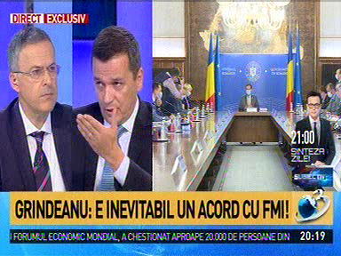 | În cadrul emisiunii „Subiectiv” de pe postul Antena3, s-au discutat următoarele subiecte:  - Sorin Grindeanu, fost premier, spune că dacă PNL va merge în continuare pe aceeaşi linie, e inevitabil un acord cu FMI, iar asta înseamnă constrângeri, iar moderatorul emisiunii întreabă dacă poate însemna şi un angajament din partea României că privatizăm zona de energie, iar Sorin Grindeanu spune că poate să însemne şi acest lucru.

Calificativ:  NEUTRU | Legile puterii | RealitateaPlus-21:00
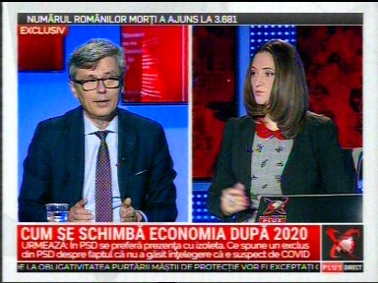 | În cadrul emisiunii „Legile puterii” de pe postul RealitateaPlus, s-au discutat următoarele subiecte:  - Virgil Popescu, ministrul Economiei, spune că, în ciuda pandemiei, investiţiile în energie nu s-au oprit niciodată, la fel şi sistemul energetic, şi dă exemplul situaţiei de la Centrala de la Cernavodă şi de la Hidroelectrica, unde personalul esenţial a stat în izolare în interiorul centralei pentru a furniza energie pentru a putea funcţiona economia.  - Acesta mai spune că nu este adevărată afirmaţia celor de la PSD, care spun că preţurile cresc galopant, deoarece preţurile combustibilului, gazului şi energiei electrice au scăzut, aceştia fiind factori de creştere a costurilor, şi că e posibil să fie scumpiri la anumite produse, dar nu este ceva galopant.  - Virgil Popescu spune că în ultimii 8 ani nu s-a construit nicio capacitate de producere a energiei electrice, ultima investiţie de acest gen fiind centrala de la Brazi.  - Ministrul mai spune că noi, în continuare, consumăm mai multă energie decât producem şi trebuie să importăm energie. Acesta mai spune că sunt interese de trading, ca nu producătorii să vândă, ci traderii şi este evident că au fost blocate contractele cu vânzarea în avans a energiei pentru a putea finanţa construcţia de noi capacităţi de producţie.

Calificativ:  NEUTRU | Dosar de politician | B1TV-21:00-22:00
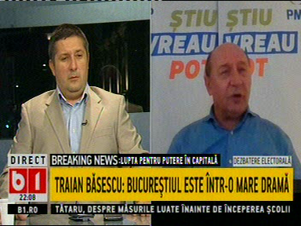 | În cadrul emisiunii „Dosar de politician” de pe postul B1TV, s-au discutat următoarele subiecte:  - Moderatorul emisiunii spune că e o nebunie cu cablurile în Bucureşti şi că nicio capitală europeană nu mai are cablurile legate de stâlpii de la Electrica.  - Traian Băsescu, candidat PMP la Primăria Capitalei, spune că în timpul mandatului său de primar al Capitalei s-a făcut contorizarea scărilor de bloc şi automatizarea punctelor termice, iar problema este că nu s-a continuat.  - Traian Băsescu mai spune că, în ceea ce priveşte gestionarea gunoiului, sortarea este o metodă de mult depăşită. Acesta mai spune că e nevoie de o uzină de procesare a gunoiului menajer, care valorifică sticla, hârtia şi cartonul, dar şi gunoiul menajer, care este ars într-o centrală şi furnizează încălzire, apă caldă şi energie electrică, sau produce gaz natural cu care pot fi alimentate autobuzele din Bucureşti.  - Traian Băsescu mai spune că CET-urile reprezintă o problemă din punct de vedere al poluării, iar obiectivul unui primar care priveşte Bucureştiul cu respect este să diminueze consumul de hidrocarburi în termocentrale. Acesta mai spune că CET-urile au randament de 43%, şi deşi în momentul de faţă există microcentrale în cogenerare până în 50 de MW care au randament de 70%, noi încă mergem cu randamente de 40% în CET-uri.  - Traian Băsescu spune că în programul său sunt soluţii cum ar fi amplasamentul unor centrale de 50 MW în cogenerarem care să dea şi agent termic şi apă caldă. Acesta mai spune că la balcoane ar putea fi instalate celule fotovoltaice pentru producerea curentului electric sau a apei calde deoarece avem piaţă internă de unde să achiziţionăm aceste celule.  - Traian Băsescu spune că prin Green Deal se finanţează orice proiect de reducere a poluării.  - Moderatorul emisiunii spune că o telespectatoare se plânge că traiul în Capitală este foarte scump, apa, canalizarea, gazele, energia, toate fiind scumpe, şi îl întreabă pe Traian Băsescu cum ar putea să se descurce cu 800 de lei pe lună. Traian Băsescu spune că această chestiune nu ţine de Primărie, ci de Ministerul Muncii, iar Primăria subvenţionează gigacaloria, astfel că o cumpără cu 450 de lei de la Elcen şi o dă populaţiei cu 165 de lei.  - Traian Băsescu spune că soluţia nu este să scumpeşti gigacaloria, ci să ieftineşti producţia gigacaloriei. Acesta mai spune că preţul gigacaloriei nu ar trebui mărit, în condiţiile în care, spre exemplu, pentru a încălzi cartierul Aviatorilor şi Teiu este adus agentul termic de la 25 km, de la CET Sud, în loc să fie construită o centrală în cogenerare în Nordul Capitralei.

